ПАМЯТКА
о мерах пожарной безопасности
в быту для многоквартирных жилых домов

Уважаемые граждане!
В целях предупреждения пожаров в жилье:
- Перед уходом из квартиры, дома, приготовившись ко сну, всегда проверяйте выключение газовых и электрических приборов;
- Не допускайте к пользованию газовым оборудованием детей дошкольного возраста и лиц, не контролирующих свои действия;
- При малейшем запахе газа на кухне или в квартире не зажигайте свет, не используйте открытый огонь – немедленно проветрите помещения, закройте газовый кран и вызовите газовую службу по телефону 04 или службу спасения;
- Следите за исправностью электропроводки, не перегружайте электросеть, не допускайте применения самодельных электроприборов;
- Не ставьте включенные электроприборы близко к горючим конструкциям, шторам, мебели, установите их на несгораемые подставки;
- Не курите в квартире, лежа на кровати, не бросайте окурки вниз с балкона;
- Не забывайте потушить сигарету, тушите ее только в пепельнице и ни в коем случае не бросайте окурки и спички на пол;
- Не оставляйте детей в квартире без присмотра, храните спички в недоступном для детей месте;
- Не загромождайте мебелью, оборудованием и другими горючими материалами балконы (лоджии), а также эвакуационные выходы и лестницы;
- Не устраивайте склады горючих материалов в подвалах и цокольных этажах;
- Не разводите костер вблизи дома, дачи, в лесу;
- При парковке личного автотранспорта не загромождайте проезды для техники спецслужб (МЧС, полиция, скорая помощь, газовые службы).
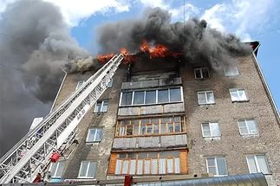
Помните, что пожар
легче предупредить,
чем потушить!

При возникновении пожара
немедленно звоните
по телефону службы спасения
«01» или «101», «112»
четко сообщите, что горит,
адрес и свою фамилию.

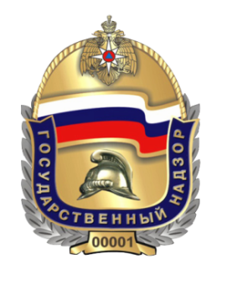
------------------------------------------------------------------------------------------------------------------------------------
ОНДПР Кирово-Чепецкого района и города Кирово-Чепецка

